套件购买地址：http://item.taobao.com/item.htm?id=14174395302

中等职业学校电子产品装配与调试技能考试试题

考题名称：10路流水灯控制电路
完成时间：4小时

一、功能简介

电路说明部分 二、电路所需器件介绍

三、装配及调试说明

一、元件筛选与测试（10分）

考题目录 考题答卷部分 二、电路焊接与组装（35分）

三、电路调试（40分）

电路设计软件PROTEL应用部分（15分）

学 校：
姓 名：
考 号：
工 位 号：

电路相关说明部分

一、功能简介
1、功能说明
10路流水灯控制电路由振荡电路、十进制计数电路、显示驱动电路等组成，它的组成原理图如图1所示。
2、电路原理简介
该电路由10路LED组成，通电后，NE555及外围电路组成多谐振荡器，振荡频率主要由R1-R15和C1-C9决定，振荡器的振荡信号从NE555的3脚输出，送到CD4017的计数输入端（14脚），每到来1个脉冲，计数器的Q0-9输出的高电平依次移动1位，通过开关二极管送到驱动三极管，点亮对应的发光二极管L1-L10。计数满后又从头开始计数，从而让电路不断循环。整个电路可以采用3-12V电源供电，一般用万用表中的9V叠成电池供电。
图1
表1 10路流水灯控制器元件清单
元件名称 | 规格型号 | 编号 | 数量
0805贴片电容 | 104 | C1, C2, C3, C4, C5, C6, C7, C8, C9, C10 | 10
贴片二极管 | 4148 | D1, D2, D3, D4, D5, D6, D7, D8, D9, D10 | 10
2.54单排针 | 2.54单排针 | DC、TP1-5 | 7
贴片集成电路 | NE555 | IC1 | 1
贴片集成电路 | CD4017 | IC2 | 1
贴片LED | 0805红色 | L1, L2, L3, L4, L5, L6, L7, L8, L9, L10 | 10
贴片三极管 | 1815 | Q1, Q2, Q3, Q4, Q5, Q6, Q7, Q8, Q9, Q10 | 10
0603贴片排阻 | 10K | R1, R2, R3, R4, R5 | 5
0603贴片电阻 | 10K | R6, R7, R8, R9, R10, R11, R12, R13, R14, R15 | 10
0805贴片电阻 | 100 | R16, R17, R18, R19, R20, R21, R22, R23, R24, R25, R26, R27, R28, R29, R30, R31, R32, R33, R34, R35, R36, R37, R38, R39, R40, R41, R42, R43, R44, R45, R46, R47, R48, R49, R50, R51, R52, R53, R54, R55, R56, R57, R58, R59, R60, R61, R62, R63, R64, R65 | 50
1/4W直插电阻 | 10K | R66, R67, R68, R69, R70 | 5
0805贴片电阻 | 10K | R71, R72, R73, R74, R75 | 5
飞线 | 用电阻剪脚代替 | JI-J6 | 6
原理图 |  |  | 1
专用PCB |  |  | 1
二、电路所需器件介绍
- 十进制计数器/脉冲分配器CD4017
CD4017 是5 位Johnson 计数器，具有10 个译码输出端，CP、CR、INH 输入端。时钟输入端的斯密特触发器具有脉冲整形功能，对输入时钟脉冲上升和下降时间无限制。INH 为低电平时，计数器在时钟上升沿计数；反之，计数功能无效。CR 为高电平时，计数器清零。Johnson 计数器，提供了快速操作、2 输入译码选通和无毛刺译码输出。防锁选通，保证了正确的计数顺序。译码输出一般为低电平，只有在对应时钟周期内保持高电平。在每10 个时钟输入周期CO 信号完成一次进位，并用作多级计数链的下级脉动时钟。CD4017提供了16引线多层陶瓷双列直插（D）、熔封陶瓷双列直插(J)、塑料双列直插(P)和陶瓷片状载体（C）4种封装形式。其内部框图和引脚图如下。
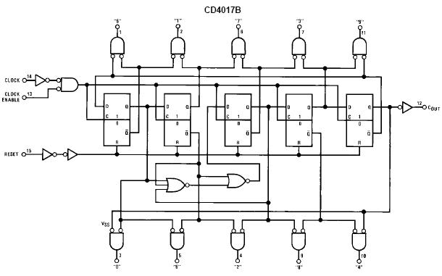
图2 CD4017内部结构图
CD4017各脚功能和真值表如下：
12脚：CO进位脉冲输出
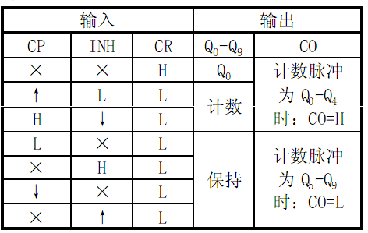
14脚：CP时钟输入端
15脚：CR清除端
13脚：INH禁止端
1~7、10脚、11脚：Q0-~Q9计数脉冲输
出端
16脚：VDD正电源
8脚：VSS地
图3
- 时基电路NE555
NE555是一块时基集成电路，它可以构成多谐振荡器、单稳态触发器、施密特触发器等，是一块用途广泛的集成电路。
NE555集成电路管脚如图4，内部等效电路如图5。
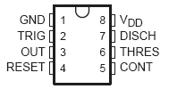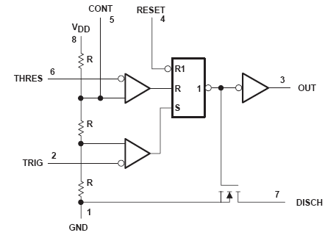
图4 图5
NE555引脚功能简介：
1脚：公共地端为负极。
2脚：低触发端TRIG，低于1／3电源电压时即导通。
3脚：输出端OUT，电流可达200mA。
4脚：强制复位端RESET，不用时可与电源正极相连或悬空。
5脚：用来调节比较器的基准电压，简称控制端CONT，不用时可悬空，或通过0.01μF电容器接地。
6脚：高触发端THRES，也称阈值端，高于2/3电源电压时即截止。
7脚：放电端DISCH。
8脚：电源正极VDD。

三、装配及调试说明
通过DC接入9V电源，为系统提供工作电源。
一、元器件识别、筛选、检测（10分）
仔细清点套装材料的数量，并对套装元器件进行识别、检测与筛选，检测过程中填写下表。
元器件 | 识别及检测内容 |  |  |  | 配分 | 评分标准 | 得分
电阻器  2支 | 色环（最后一位为误差） |  | 标称值(含误差) |  | 每个1分  共计2分 | 检测错不得分
电阻器  2支 | 101 |  |  |  | 每个1分  共计2分 | 检测错不得分
电阻器  2支 | 棕黑黑红棕 |  |  |  | 每个1分  共计2分 | 检测错不得分
电容器  1支 | 数码  标志 | 容量值(µ f) |  |  | 2分 | 检测错不得分
电容器  1支 | 104 |  |  |  | 2分 | 检测错不得分
发光二极管  1支 |  | 正向电阻  （数字表  指针表） |  | 反向电阻  （数字表  指针表） | 2分 | 检测错不得分
发光二极管  1支 | L1 |  |  |  | 2分 | 检测错不得分
开关二极管  1支 |  | 正向电阻  （数字表  指针表） |  | 反向电阻  （数字表  指针表） | 2分 | 检测错不得分
开关二极管  1支 | D1 |  |  |  | 2分 | 检测错不得分
三极管  1支 |  | 面对标注面，画出管外形示意图，标出管脚名称 |  |  | 共计2分 | 检测错不得分
三极管  1支 | Q1 |  |  |  | 共计2分 | 检测错不得分
二、10路流水灯控制电路电路板的焊接（25分）
要求焊点大小适中，无漏、假、虚、连焊，焊点光滑、圆润、干净，无毛刺；引脚加工尺寸及成形符合工艺要求；导线长度、剥头长度符合工艺要求，芯线完好，捻头镀锡。
疵点： 1处扣1分；
2处扣5分；
3处扣10分；
4处扣15分；
5处扣20分；
6处以上扣25分。
三、10路流水灯控制电路的装配（10分）
要求印制板插件位置正确，元器件极性正确，元器件、导线安装及字标方向均应符合工艺要求；接插件、紧固件安装可靠牢固，印制板安装对位；无烫伤和划伤处，整机清洁无污物。
装配不符合工艺要求： 1处扣1分；
2处扣3分；
3处扣5分；
4处以上扣10分。
四、10路流水灯控制电路的排故与调试（40分）
说明：电路设计有1处故障，使流水不正常或根本不流动，根据原理图分析并用最简单的办法解决。
1.调试并实现六路彩灯控制器基本功能（12分）
● 振荡电路工作正常（3分）
● 计数电路工作正常（3分）
● 显示驱动电路工作正常（3分）
● 显示电路工作正常（3分）
2.检测与调试（20分）
（1）检查电路无误后，接通电源，使流水灯工作正常。（每空1分）
①若R1-R5焊接中有1处发生焊接短路，则流水灯移动的速度 （加快、减慢）；
②若R6-R15焊接中有1处焊点开路，则流水灯移动的速度 （加快、减慢、不动）。
（2）若电容C1-C9部分虚焊，IC1（NE555）3脚输出波形的频率 （变大、变小、不变）。
（3）电容C1起 作用，C10起 作用。
（4）测试TP1信号，记录波形参数并填写下表：（3分）
记录波形（1分），其他（0.5分） |  |  |  |  |  |  |  |  |  | 示 波 器 | 频率器 | 得分
 |  |  |  |  |  |  |  |  |  | 时间档位：  幅度档位：  峰峰值： | 频率：  周期：  占空比：

（5）测试TP2信号，记录波形参数并填写下表：（3分）
记录波形（1分），其他（0.5分） |  |  |  |  |  |  |  |  |  | 示 波 器 | 频率器 | 得分
 |  |  |  |  |  |  |  |  |  | 时间档位：  幅度档位：  峰峰值： | 频率：  周期：  占空比：

（6）测试TP3信号，记录波形参数并填写下表：（3分）
记录波形（1分），其他（0.5分） |  |  |  |  |  |  |  |  |  | 示 波 器 | 频率器 | 得分
 |  |  |  |  |  |  |  |  |  | 时间档位：  幅度档位：  峰峰值： | 频率：  周期：  占空比：
（7）测试TP4信号，记录波形参数并填写下表：（3分）
记录波形（1分），其他（0.5分） |  |  |  |  |  |  |  |  |  | 示 波 器 | 频率器 | 得分
 |  |  |  |  |  |  |  |  |  | 时间档位：  幅度档位：  峰峰值： | 频率：  周期：  占空比：
（8）测试TP5信号，记录波形参数并填写下表：（3分）
记录波形（1分），其他（0.5分） |  |  |  |  |  |  |  |  |  | 示 波 器 | 频率器 | 得分
 |  |  |  |  |  |  |  |  |  | 时间档位：  幅度档位：  峰峰值： | 频率：  周期：  占空比：

- 电路原理和故障分析（8分）
（1）、当R1开路时出现的故障现象是什么，试分析一下？(2分)

（2）、IC2的14脚开路后的故障现象是什么？请说明原因（2分）

（3）、IC2的15脚开路后的故障现象是什么？请说明原因（2分）

（4）、D5焊反的故障现象是什么？请说明原因（2分）

四、电路设计软件PROTEL DXP 2004应用
――电源电路的设计（15分）
考生须知：
选手在E盘根目录上以工位号为名建立文件夹（××为选手工位号，只取后两位），选手竞赛所得的所有文件均存入该文件夹中。各文件的主文件名包括：
工程库文件：××.prjpcb
原理图文件：Sch××.schdoc
原理图元件库文件：Schib××.schlib
电路板图文件：Pcb××.pcbdoc
元件封装库文件：Plib××.pcblib
注：如果保存文件的路径不对，则无成绩。

1．绘制电路原理图（6分）
（1）在自己建的原理图元件库文件中绘制电阻元件符号。（2分）
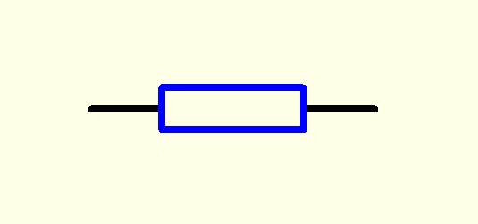
图6 元件符号的绘制
使用名称 RES2 设计位号 R?
(2)使用Protel DXP 2004软件，绘制图7的原理图。（4分）
要求：在原理图下方注明自己的工位号。
图7 电源供电电路
2．在自己建的PCB元件封装库文件中，绘制电阻元件封装。（2分）
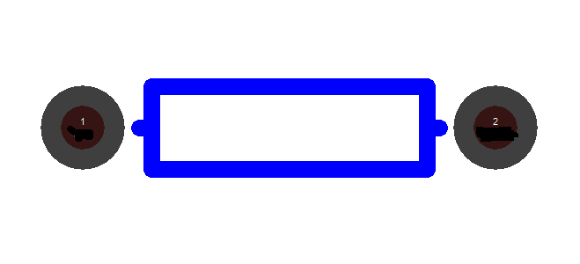
图8 PCB封装绘制
要求：
焊盘之间距离：600mil 焊盘直径：60mil 焊盘孔径：32mil
使用名称 RES2

注：① 只有将该元件用于PCB图中此项才有成绩。
② 如不绘制该元件封装，可用AXIAL0.4代替，则此项无成绩。
3．绘制PCB板图（7分）
要求：使用Protel DXP 2004软件，正确绘制附图1电源部分电路的PCB板图。
（1）图中所有的电阻封装脚距为600mil。
（2）电路板尺寸：80mm×60mm。
（3）所有元器件均放置在Top Layer。
电源线宽30mil,地线宽为40mil，其它线宽为10mil, 均放在Bottom Layer。
（4）完成布线，并对布线进行优化调整。

五、安全文明（工具设备的使用、维护、安全及文明生产）
选手有下列情形，需从参赛成绩中扣分：
①违反比赛规定,提前进行操作的，由现场评委负责记录,扣5-10分。
②选手应在规定时间内完成比赛内容。在赛程中，均有评委记录每位参赛选手违规操作，依据情节扣5-10分。
③现场操作过失未造成严重后果的，由现场评委负责记录,扣10分。
④发生严重违规操作或作弊，经确认后，由主评委宣布终止该选手的比赛，以0分计算。

聚零电子科技
化整为零，聚零为整。培养电子兴趣，提升电子技能。
开发提供大量价廉物美的电子实训套件、竞赛套件、电子实训材料、实训工具、电子实训资料、大赛真题、电子教案、电子课件等，需要者请联系。
销售地址：重庆市江津区
联系电话：15923576147
电子邮箱：lh51898@126.com 000@00dz.com
网站地址：http://www.00dz.com
淘宝地址：http://00dz.taobao.com

